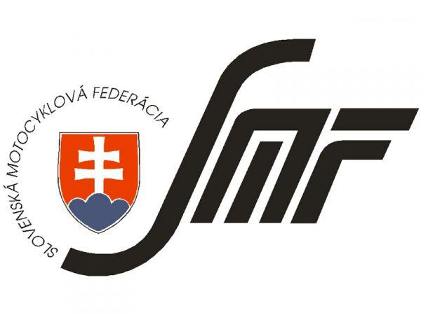
SLOVENSKÁ MOTOCYKLOVÁ FEDERÁCIA
ŠPORTOVÁ KOMISIA TERÉNNYCH PRETEKOV MOTOCYKLOV

MEDZINÁRODNÉ MAJSTROVSTVÁ SLOVENSKEJ REPUBLIKY
V ŠTVORKOLIEK JEDNOTLIVCOV 2010
+ QUAD CUP SLOVAKIA 2010

Z V L Á Š T N E U S T A N O V E N I A

MIESTO PODUJATIA : NKC Sverepec
VYPÍSANÉ TRIEDY : MM SR quad, JUNIOR, HOBBY OPEN, ELITE, SENIOR
ČÍSLO PODUJATIA : 34-703/2010
DÁTUM USKUTOČNENIA : 06.06.2010
ORGANIZÁTOR : SMF - Športová komisia TPM
ADRESA ORGANIZÁTORA : 017 01 Považská Bystrica, Športovcov 340

1. PRÍJAZD K TRATI
Diaľnica: D2 Bratislava- Žilina Výjazd: Beluša alebo Pov.Bystrica
Štátna cesta : E75/ E50
Najbližšie mesto: Považská Bystrica.
Motokrosový areál sa nachádza priamo v obci.

2. TRAŤ
Dĺžka trate : 1850 m
Minimálna šírka : 6 m
Prevýšenie : 50 m
Smer jazdy : v smere hodinových ručičiek

3. USPORIADATEĽ
Adresa : Cross team P.Bystrica, Stred 54/38, 017 01 Pov.Bystrica
Tel.č. : Marián Duchoň 0905/280952
E-mail : duchonmx@centrum.sk

4. SEKRETARIÁT PRETEKU
Adresa : Cross team P.Bystrica, Stred 54/38, 017 01 Pov.Bystrica
Tel.č. : Marián Duchoň 0905/280952
E-mail : duchonmx@centrum.sk

5. DELEGOVANÍ ČINOVNÍCI
Predseda rozhodcov.zboru : Andrea Zmajkovičová
Športový komisár: Jozef Foltán
Riaditeľ preteku : Branislav Zmajkovič
Hlavný technický komisár : Igor Zmajkovič, Matúš Jedinák
Environmentálny komisár : Monika Trnková
Hlavný časomerač : Sportiming- p.Štancel
Hlavný lekár : TBA
Hlavný usporiadateľ : Marian Duchoň
Vedúci trate : Jozef Drozda
Styk s médiami : Andrea Zmajkovičová

6. ŠTARTOVNÉ

Štartovné 30,- € hobby open, senior, elite, MMSR quad, 20,- € deti a junior.

Zaplatí každý jazdec pri technickom preberaní motocykla.

- 2 -

7. PRETEKY

Preteky sa uskutočnia v súlade s NŠP pre motokros a týmito zvláštnymi ustanoveniami, ktoré boli

riadne skontrolované a schválené povoľujúcou zložkou. Slovenským pretekárom bude umožnený štart

len s platnou národnou licenciou SMF. Zahraniční pretekári môžu štartovať s platnou licenciou

príslušnej národnej motocyklovej federácie, platným štartovacím povolením a príslušným poistením

jazdca.

8. KONTROLA TRATE PRETEKOV

Kontrola trate pretekov sa uskutoční dňa 05.06.2010 o 17⁰⁰ hod. za prítomnosti členov RZ, riaditeľa preteku, hlavného usporiadateľa a vedúceho trate. Po skončení kontroly trate sa uskutoční porada s usporiadateľom za prítomnosti funkcionárov zúčastnených na kontrole trate.

9. OCHRANA ŽIVOTNÉHO PROSTREDIA

Umývanie motocykla mimo priestor určený usporiadateľom je zakázané. V priestore na umývanie motocyklov je zakázané použitie chemických prípravkov. Vylievať a odhadzovať opotrebovaný olej a iný ropný alebo komunálny odpad mimo označených nádob je zakázané. Pretekár a jeho sprievod je povinný používať ekologickú podložku bez ohľadu na podkladový materiál prostredia (z materiálu so sacími vlastnosťami o rozmere 2x1,5 m) a to pri parkovaní, opravách, tankovaní motocykla v priestore parkoviska i závodnej trate. Kanistre s olejom, palivom a ich hrdlá musia byť umiestnené mimo slnečného žiarenia na ekologickej podložke. Pretekár a jeho sprievod sú povinní dodržiavať nočný kľud v časovom intervale od 22.00 do 6.00 hod a dostatočne bezpečnostne zabezpečiť motocykle a iný majetok proti odcudzeniu alebo poškodeniu. V priestore športového podujatia je zakázané nevhodným zaobchádzaním alebo parkovaním poškodzovať flóru a faunu. Uvedené nariadenia sú záväzné a vychádzajú zo Zákona NR SR č. 543/2002 ZZ . o ochrane krajiny a prírody.

Porušenie environmentálnych nariadení je možné pokutovať jednotlivo vo výške 40,- €.

10. ŠTVORKOLKY A VÝSTROJ

Musia zodpovedať ustanoveniam technických pravidiel pre motokros. Porušenie týchto pravidiel znamená vylúčenie pretekára.

11. POISTENIE

Svojim podpisom na technickej karte pri technickom preberaní na športovom podujatí jazdec potvrdzuje, že je poistený proti osobnej nehode poistnou zmluvou pokrývajúcom prípad smrti, trvalej invalidity ako aj náklady na lekárske ošetrenie.

12. POHONNÉ HMOTY

Pohonné hmoty usporiadateľ nezabezpečuje tie si môžu pretekári zakúpiť na najbližšej čerpacej

stanici.

13. Bodovanie:

1. miesto - 50 bodov | 11. miesto - 20 bodov | 21. miesto - 10 bodov
2. miesto - 45 bodov | 12. miesto - 19 bodov | 22. miesto - 9 bodov
3. miesto - 40 bodov | 13. miesto - 18 bodov | 23. miesto - 8 bodov
4. miesto - 36 bodov | 14. miesto - 17 bodov | 24. miesto - 7 bodov
5. miesto - 33 bodov | 15. miesto - 16 bodov | 25. miesto - 6 bodov
6. miesto - 30 bodov | 16. miesto - 15 bodov | 26. miesto - 5 bodov
7. miesto - 27 bodov | 17. miesto - 14 bodov | 27. miesto - 4 bodov
8. miesto - 25 bodov | 18. miesto - 13 bodov | 28. miesto - 3 bodov
9. miesto - 23 bodov | 19. miesto - 12 bodov | 29. miesto - 2 bodov
10. miesto - 21 bodov | 20. miesto - 11 bodov | 30. miesto - 1 bodov

14. POSTAVENIE NA ŠTARTE
V jednotlivých kubatúrach bude postavenie na štarte určené podľa času dosiahnutého v meraných
tréningoch.

- 3 -

16. CUDZIA POMOC
Cudzia pomoc je povolená po páde pri zdvíhaní pretekára a motocykla a ich prípadnom odstránení
z trate. Nie je dovolené pretláčať motocykel cez cieľovú čiaru cudzou pomocou.

17. FINANČNÉ NÁHRADY
Pretekári sa podujatia zúčastňujú bez nároku na finančnú odmenu. Usporiadateľ je povinný vykonať
oficiálne vyhlásenie výsledkov a dekorovať prvých troch jazdcov vo všetkých triedach.

18. ZMENY ČASOVÉHO HARMONOGRAMU
Rozhodcovský zbor - jury si vyhradzuje právo zmeniť časový harmonogram v prípade, že v niektorej
triede bude štartovať viac ako 20 jazdcov, alebo menej ako 6 jazdcov. V prípade nepriaznivých
poveternostných podmienok, ktoré by mohli závažne ohroziť zdravie alebo život účastníkov si
Rozhodcovský zbor - jury vyhradzuje právo pretek zrušiť alebo odložiť na iný termín.

19. VÝKLAD ZÚ
Výklad týchto zvláštnych ustanovení prináleží rozhodcovskému zboru - jury.

Pov.Bystrica 21.05.2010

Matúš Jedinák, v.r.
riaditeľ preteku

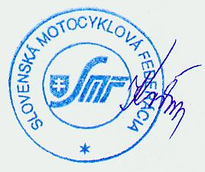

Pravdová Andrea, v.r. Mgr. Tatiana Kašlíková
schválil za ŠK TPM schválil za SMF

MEDZINÁRODNÉ MAJSTROVSTVÁ SLOVENSKEJ REPUBLIKY
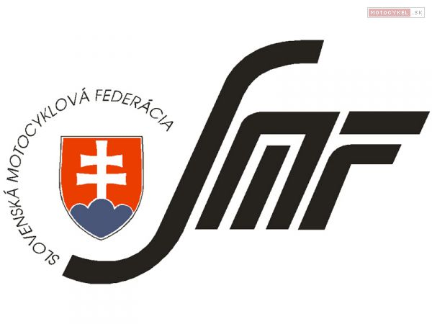
V ŠTVORKOLIEK JEDNOTLIVCOV 2010 + QUAD CUP SLOVAKIA 2010

ČASOVÝ HARMONOGRAM PRETEKOV
PREBIERKA: 05.06.2010 18:00 - 20:00 hod
06.06.2010 06:00 - 07:30 hod

7:30 | 7:45 | Rozprava jazdcov
Tréning č.1
8:00 | 8:10 | Deti
8:15 | 8:25 | Hobby Open
8:30 | 8:40 | Juniori
8:45 | 8:55 | Seniori
9:00 | 9:10 | Elite
9:15 | 9:30 | MMSR quad
Tréning č.2
9:50 | 10:00 | Deti
10:05 | 10:15 | Hobby Open
10:20 | 10:30 | Juniori
10:35 | 10:45 | Seniori
10:50 | 11:00 | Elite
11:05 | 11:20 | MMSR quad
11:25 | 12:25 | Prestávka
Finálová jazda č. 1
12:25 | 12:35 | Deti
12:45 | 13:00 | Hobby Open
13:10 | 13:25 | Juniori
13:35 | 13:50 | Seniori
14:00 | 14:20 | Elite
14:30 | 14:55 | MMSR quad
Finálová jazda č. 2
15:10 | 15:20 | Deti
15:30 | 15:45 | Hobby Open
15:55 | 16:10 | Juniori
16:20 | 16:35 | Seniori
16:45 | 17:05 | Elite
17:15 | 17:40 | MMSR quad
18:00 |  | Vyhlásenie výsledkov

